Lección 13: Encontremos el área de algunas figuras
- Encontremos el área de algunas figuras.

Calentamiento: Conversación numérica: Extendamos formar una decena
Encuentra mentalmente el valor de cada expresión.
- $109+4$
- $109+14$
- $209+34$
- $219+34$

13.1: Adiós a los cuadrados
¿Qué observas? ¿Qué te preguntas?
Encuentra el área de cada figura. Explica o muestra tu razonamiento.

- 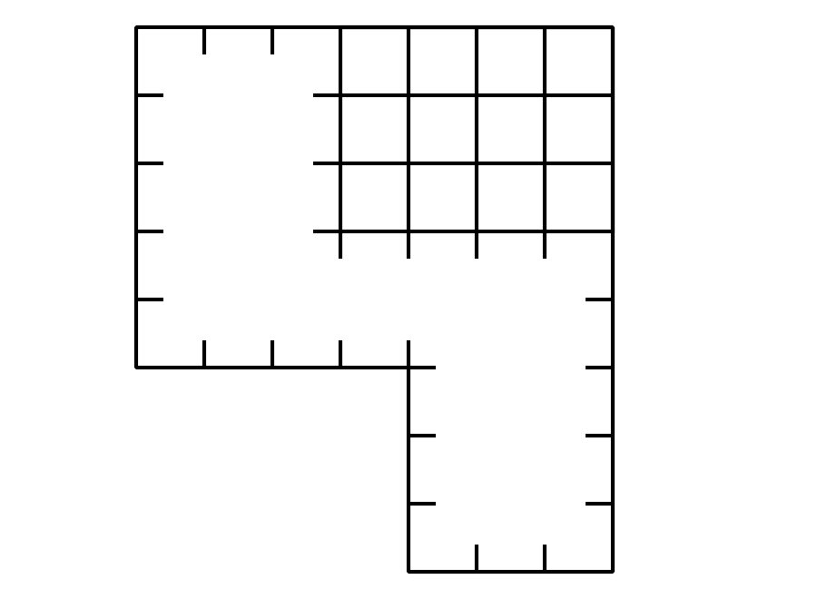

- 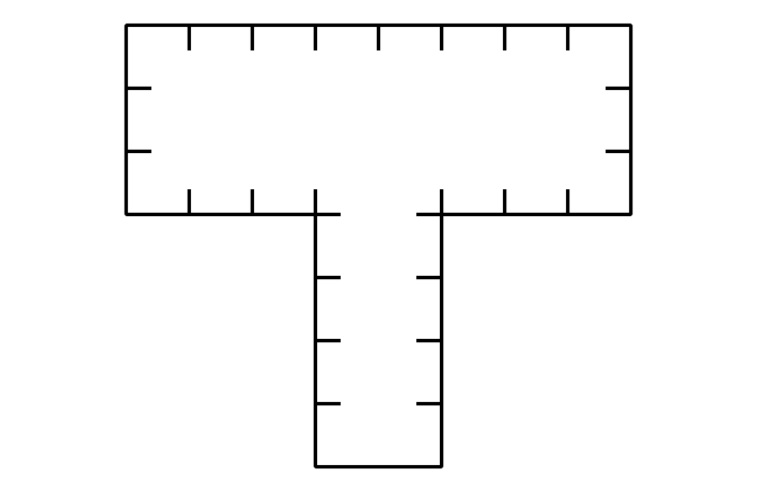

13.2: ¿Cuántos adoquines necesitamos?
Noah quiere usar adoquines de 1 pie cuadrado para hacer un patio pequeño en la huerta comunitaria. Este es un diagrama del patio.
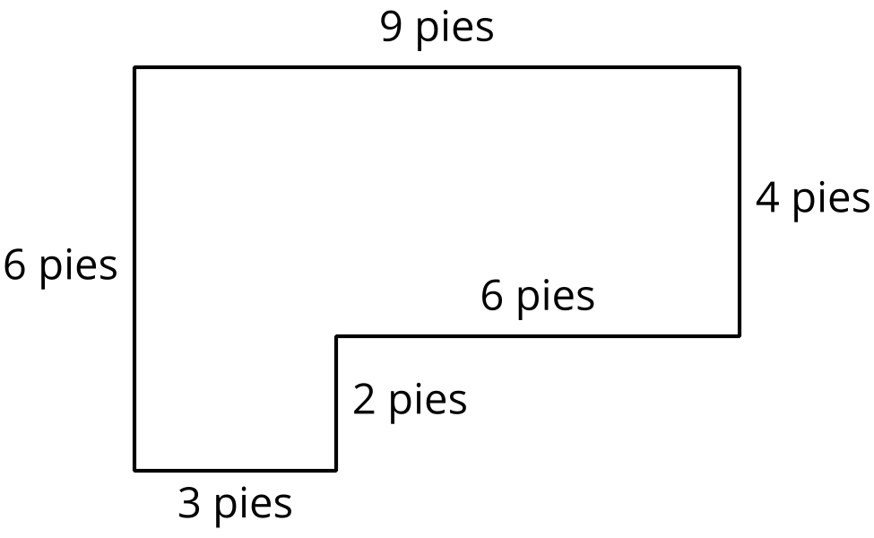
- ¿Cuántos adoquines de 1 pie cuadrado necesitará Noah para cubrir todo el patio?
- ¿Cuál es el área del patio? Explica o muestra tu razonamiento.
- 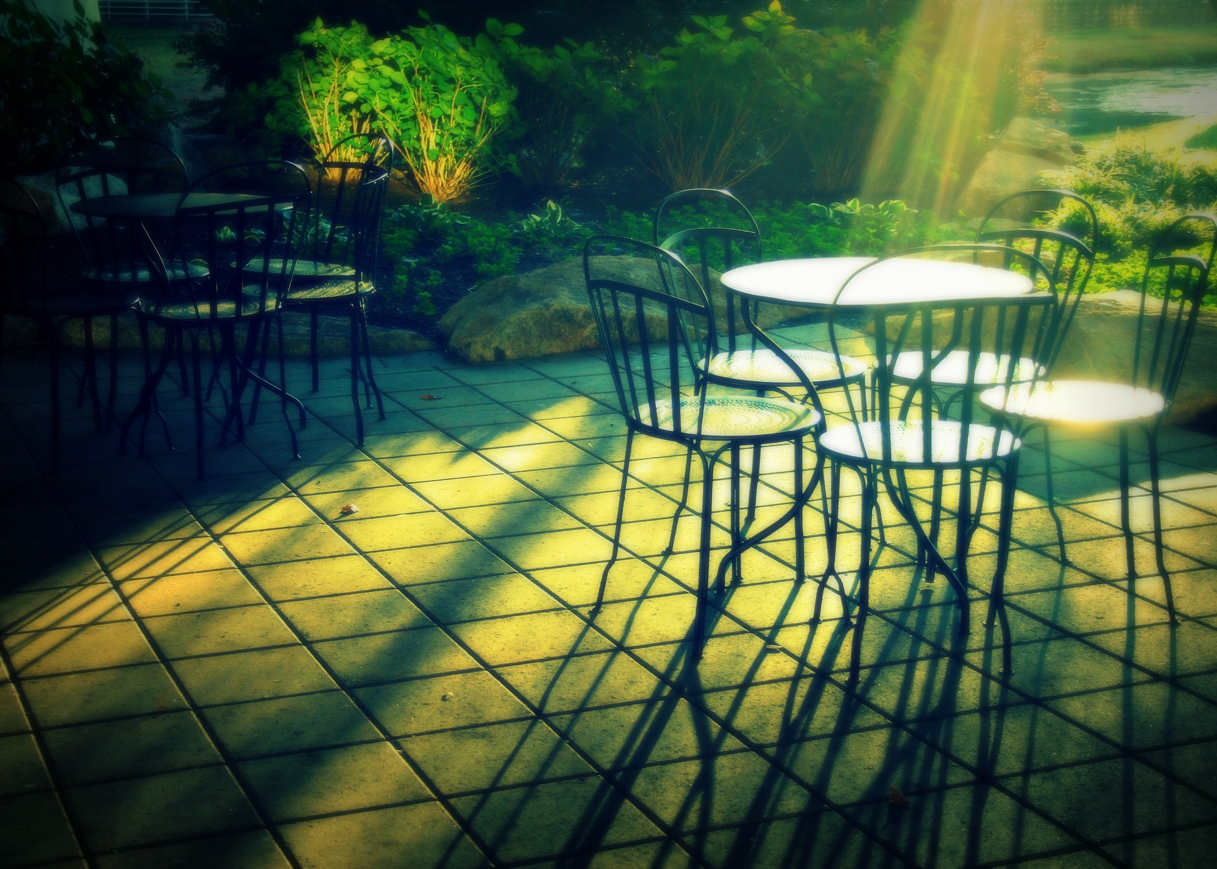
© CC BY 2021 Illustrative Mathematics®

